**Tehyn Porin seudun ammattiosaston 252 jäsentiedote 19.4.22:**

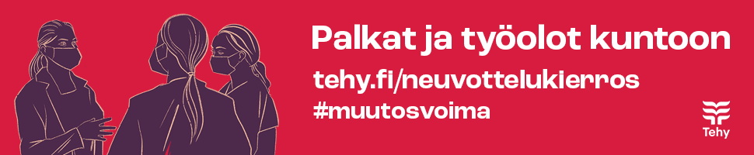

**Lakon 2. vaihe on peruttu, koska lakko on murrettu peruspalveluministeri Lindènin johdolla valmistellun hoitajien pakkotyölain seurauksena. Laki on etenemässä.**

**Ylityö- ja vuoronvaihtokielto on julistettu ke 20.4.22 klo 6alkaen. Kielto on voimassa toistaiseksi!**

**Ylityö- ja vuoronvaihtokielto on työtaistelu, jolla viedään Tehyn tavoitteita eteenpäin ja jäsenen tulee noudattaa liiton päätöstä.** Jos työpaikallanne maksetaan korkeimpia vuoronvaihto ym korvauksia, niihin ei tule suostua, sillä on todella tärkeää, että jäsenet sitoutuvat työtaisteluun. Jos työnantaja kohdentaa mitään vastatoimia tehyläisiä kohtaan (kiristäminen, uhkailu tms) niistä tulee ilmoittaa välittömästi Tehyyn. Ilmoitus tehdään lähettämällä sähköpostia keskusjohto@tehy.fi. Sähköpostissa kerro työpaikka ja tilannekuva mitä työpaikalla tapahtuu tai miten työnantaja toimii.

Ylityö- ja vuoronvaihtokiellon aikana tehdään vain töitä normaalisti ennalta suunniteltujen työvuorolistojen mukaisesti, mutta ei tehdä ylitöitä eikä vaihdeta tai muuteta työvuoroja. Työnantaja kantaa vastuun asiakas- ja potilasturvallisuudesta työtaistelutilanteessakin.

**Tarvittaessa järeämmät keinot valmisteluun, jos neuvottelusopimukseen ei päästä**

**Seuraa Tehyn tiedotusta, jotta olet oikean tiedon ajan tasalla**. [Neuvottelukierros | Tehy](https://www.tehy.fi/fi/neuvottelukierros)

[Tehy Porin seudun ao 252](https://ao252.tehy.fi/)



#meidänkaikkienasia #tehy #liittokierros #hoitajapula #kuuluukaikille #näkyykaikille